计算机网络及应用（2021）第七周作业

要求：禁止抄袭。

提示：网络学堂以pdf格式提交，命名为：学号_班级_姓名.pdf

1. 考虑下图，两个发送方和一台具有有限缓存的路由器。
2. 在图 (b)所示的情况下，如果 $λ_{in}^{'}$ 超过了R/2， $λ_{out}$ 能够超过R/3吗？假设丢包概率为1/2。请给出解释。
3. 在图 (c)所示的情况下，假定一个分组从路由器到接收方平均转发两次，如果 $λ_{in}^{'}$ 超过了R/2， $λ_{out}$ 能够超过R/4吗？请给出解释。

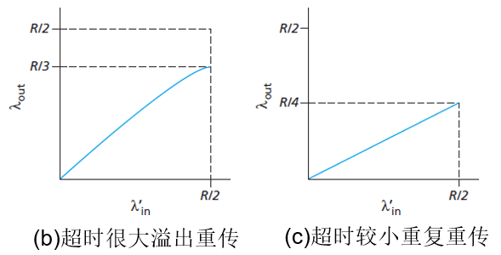

不能，因为在丢包概率为1/2时，平均到达路由器的每三个报文中就有一个报文是丢失报文的重传，因此当 ${λ'}_{in} = R / 2$ 的时候， $λ_{out} = R / 3$。如果 $λ_{in}^{'}$ 在此基础上下降，那么路由器将不能满负荷运行， $λ_{out}$ 不会超过R/3；如果 $λ_{in}^{'}$ 在此基础上提高，那么路由器由于缓存有限丢失的报文将增多，进一步导致到达路由器的报文中重传报文的占比进一步提高，则 $λ_{out}$ 会下降。因此， $λ_{out}$ 在题目设定的前提条件下不会超过R/3.（可以理解为此时的 $λ_{out}$ 是丢包与传输速率动态平衡的结果）

基于与上述相同的理由，转发两次的路由器的 $λ_{out}$ 也不能够超过R/4。

1. 考虑一种简化的TCP的AIMD算法，其中拥塞窗口长度用报文段的数量来度量，而不是用字节度量。 在加性增中，每个RTT拥塞窗口长度增加一个报文段。在乘性减中，拥塞窗口长度减小一半（如果结果不是整数，向下取整）。假设两条TCP连接C1和C2，它们共享一条速率为每秒30个报文段的单一拥塞链路。假设C1和C2均处于拥塞避免阶段。连接C1的RTT是50ms，连接C2的RTT是100ms。假设当链路中的数据速率超过了链路的速率时，所有TCP连接经受数据报文段丢失。
2. 如果在时刻t0，C1和C2具有10个报文段的拥塞窗口，在1000ms后它们的拥塞窗口为多长？

他们的拥塞窗口的长度均为1

1. 经长时间运行，这两条连接将取得共享该拥塞链路的相同的带宽吗？

不会，在长时间运行后，两条连接都将变为长度为1的拥塞窗口，与此同时C1还会保持1/2长度的周期变化。对于C1连接，他的传输速率为： $(1 + 2)/ 0.1 = 30seg/sec$,对C2连接，他的传输速率为： $(1 + 1)/0.2 = 10seg/sec$。

1. 考虑从一台主机经一条没有丢包的TCP连接向另一台主机发送一个大文件。
2. 假定TCP使用不具有慢启动的AIMD进行拥塞控制。假设每当收到一批ACK时，cwnd增加一个MSS，并且假设往返时间大约恒定，cwnd从6MSS增加到12MSS要花费多长时间（假设没有丢包事件）？

6RTTs

1. 对于该连接，到时间=6RTT，其平均吞吐量是多少（用MSS和RTT表示）？
$$(6 + 7 + 8 +9 + 10 + 11)MSS / 6RTT = 8.5MSS / RTT$$

2. 令T（用RTT度量）表示一条TCP连接将拥塞窗口从W/2增加到W所需的时间间隔，其中W是最大的拥塞窗口长度。论证T是TCP平均吞吐量B的函数。

$$B=\frac{1.22×MSS}{RTT\sqrt{L}}$$

其中L为丢包率。（提示：T等于两次丢包事件的时间间隔）

$$T=\left(\frac{1}{L}\right)×\frac{MSS}{B}=\frac{B×RTT^{2}}{{1.22}^{2}×MSS}$$

所以T是B的函数